目标函数：
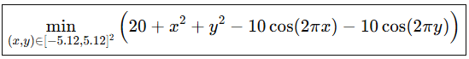
优化区间：

写一份调用 scikit-opt实验代码及其完整注释文件：
1. 模拟退火和遗传算法调用；
2. 不同初值测试；
3. Matplotlib等高线与收敛轨迹绘图。
4. 安装并且了解机器学习库scikit-learn的基本功能:
https://scikit-learn.org/stable/auto_examples/index.html

